Мышление
- определять последовательность событий;
- собирать разрезную картинку из 9-10 частей;
- находить и объяснять несоответствия в рисунках;
- находить лишний предмет, объяснять свой выбор.

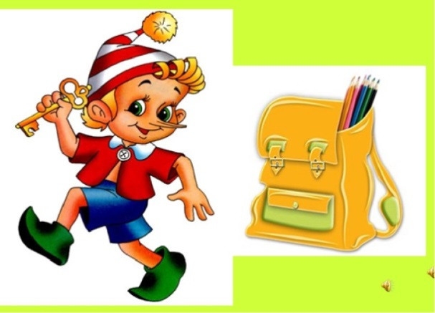
Развитие речи
- правильно произносить все звуки;
- определять место звука в слове;
- использовать в речи сложные предложения;
- составлять рассказы по сюжетным картинкам, из личного опыта состоящих из 6-7 предложений;
- составлять предложение из 5-6 слов;
- членить простые предложения на слова, делить слова на слоги.

Развитие мелкой моторики
- свободно владеть карандашом и кистью при разных приёмах рисования;
- штриховать и раскрашивать рисунки, не выходя за пределы контуров;
- ориентироваться в тетради в клетку и в линейку;
- передавать в рисунке точную форму предмета, пропорции, расположение частей.

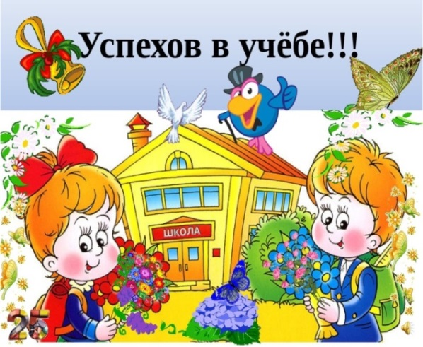

МУНИЦИПАЛЬНОЕ АВТОНОМНОЕ ДОШКОЛЬНОЕ ОБРАЗОВАТЕЛЬНОЕ УЧРЕЖДЕНИЕ
ДЕТСКИЙ САД № 176 ГОРОДА ТЮМЕНИ

Психологическая готовность ребенка к школе
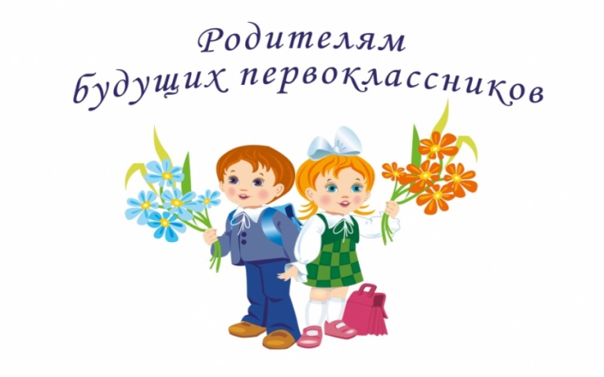

Воспитатель:
Мякишева Л. В.

г. Тюмень, 2022 г.
Родительские заблуждения
Многие родители уверенны в том, что готовность к школе заключается в умении ребёнка читать, писать и считать. И мало кто из родителей догадывается, что, даже овладев этими умениями, ребёнок не обязательно будет хорошо учиться в школе.
Важно понять, что надо не обучать ребёнка тому, чему его будут учить в школе, а развивать его предпосылки к обучению.
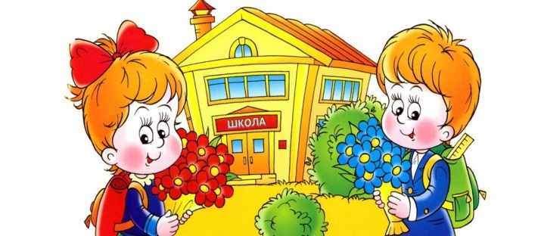

Психологическая готовность к школе предполагает созревание трёх сфер:
- мотивационная сфера;
- произвольная сфера;
- интеллектуальная и речевая сферы.
Мотивационная сфера отвечает за желание и стремление ребёнка посещать школу. Как известно, желание является движущей силой в достижении любых успехов. Поэтому важно, чтобы у ребёнка сформировалась так называемая внутренняя позиция школьника. Она проявляется в желании ребёнка пойти в школу с целью получения новых знаний, выполнять задания и получать за это хорошие оценки и похвалу учителя, иметь школьные принадлежности. 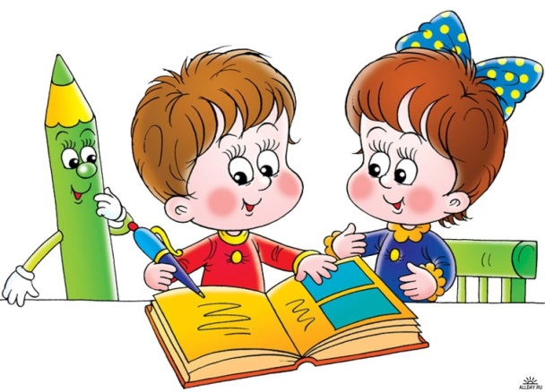
Произвольная сфера отвечает за способность ребёнка выполнять неинтересную для него деятельность, не отвлекаясь и подчиняться различным требованиям, коих очень много предъявляют к первокласснику. Интеллектуальная и речевая сфера отвечают за то, на сколько Ваш ребёнок будет способен понимать и выполнять задания учителя. Мышление, восприятие, память, внимание ребёнка должны соответствовать возрастным нормам, чтобы в полной мере успешно освоить школьную программу. Формирование данных процессов в дошкольном возрасте происходит во время игры. Поэтому очень важно не пренебрегать совместными играми с ребёнком, предлагать ему их во всём разнообразии (подвижные, ролевые, режиссёрские).

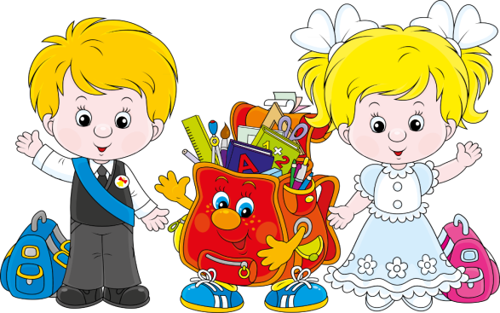

Что должен знать и уметь будущий первоклассник
Внимание
- выполнять задание не отвлекаясь 15 минут;
- находить 5-6 различий между предметами;
- удерживать в поле зрения 8-10 предметов;
- выполнять самостоятельно быстро и правильно задание по предложенному образцу.

